ПРОГРАММНО-ИНФОРМАЦИОННЫЙ ПРОДУКТ
Единый портал государственных услуг

Инструкция по подаче заявления на оказание услуги

«Прием заявлений, постановка на учет и зачисление детей в образовательные учреждения, реализующие основную образовательную программу дошкольного образования (детские сады)»
Листов 13

Череповец, 2013

1.Авторизация пользователя
Для авторизации на портале государственных услуг:
- В строке браузера введите http://www.gosuslugi.ru/ (Рисунок 1).
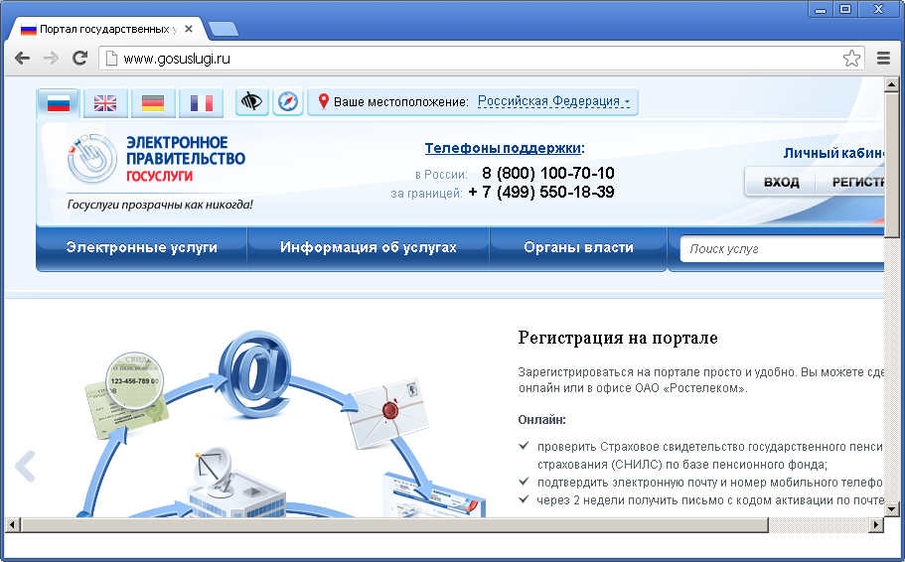
Рисунок 1. Портал государственных услуг
- Нажмите кнопку «Вход», если вы ранее зарегистрировались, и пройдите процесс авторизации. Для этого, выберите физическим или юридическим лицом вы являетесь, введите СНИЛС и пароль, нажмите кнопку «Войти» (Рисунок 2).
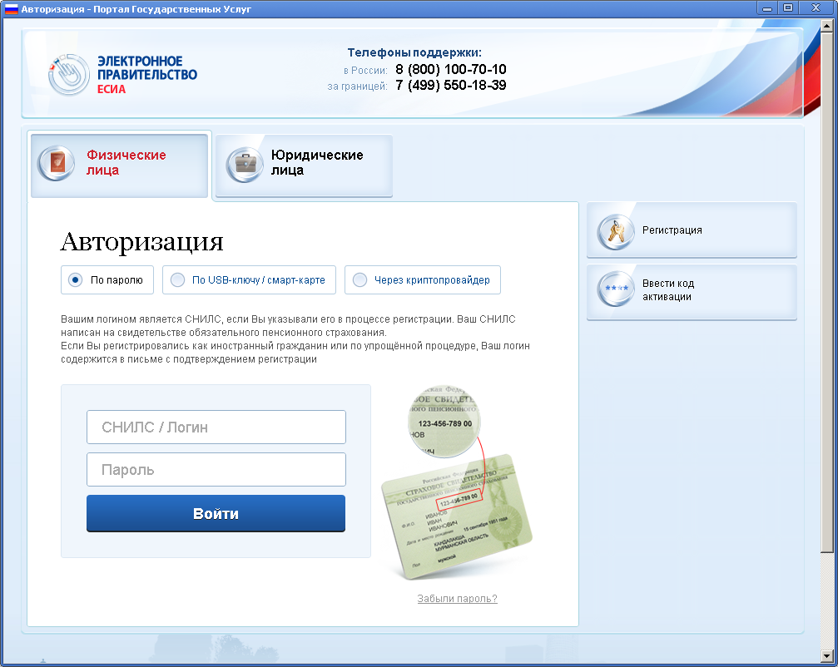
Рисунок 2. Авторизация

2. Выбор услуги
Для выбора нужной услуги выполните следующие действия:
- В верхней части окна выберите ваше местоположение. Для этого сначала выберите Вологодскую область, а затем в списке населенных пунктов – Череповец (Рисунок 3).
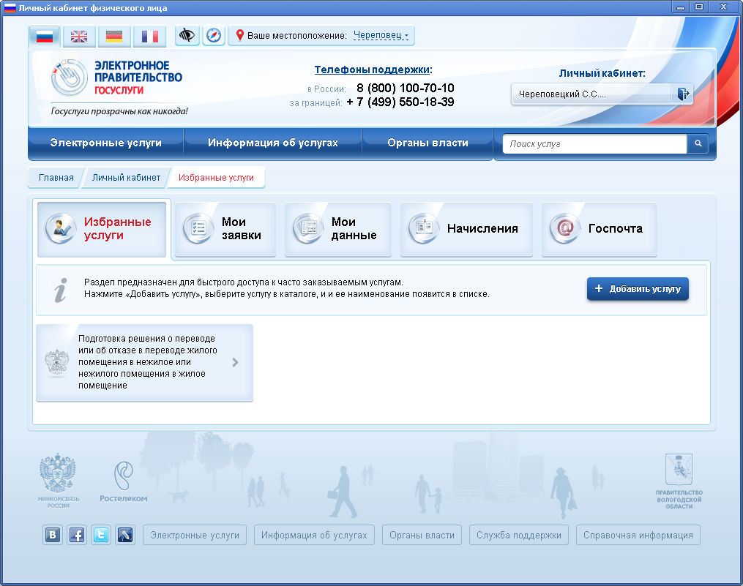
Рисунок 3. Выбор местоположения
- Перейдите на вкладку – «Органы власти», далее на вкладку «Органы власти по местоположению» (Рисунок 4).
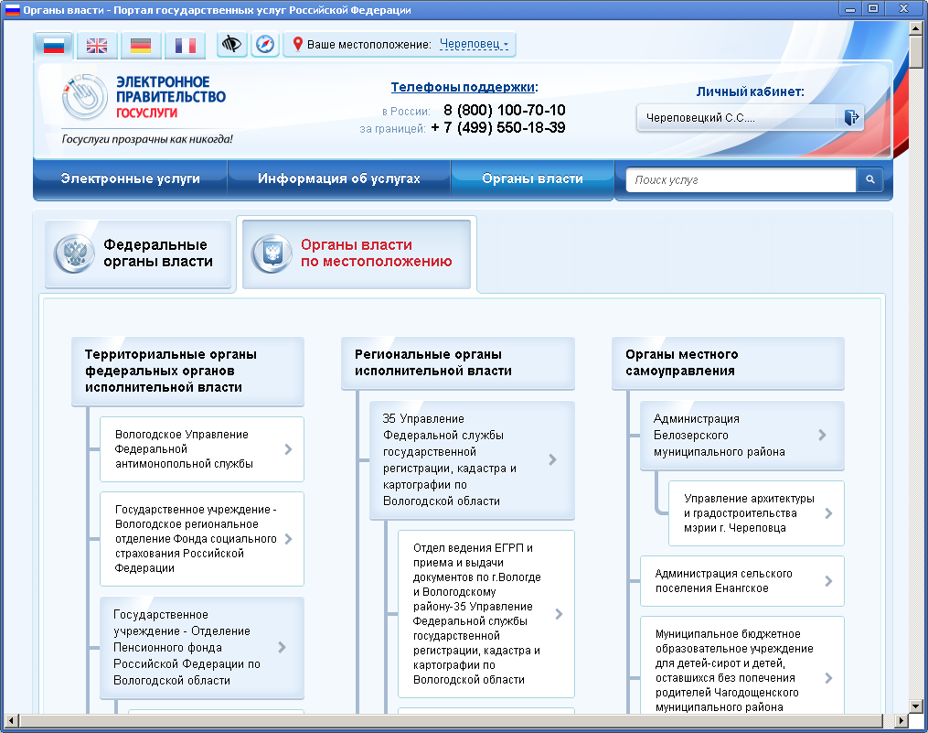
Рисунок 4. Выбор органа власти
3) Далее нужно найти орган, ответственный за оказание услуги. В данном случае это Управление образования г. Череповца.(Рисунок 5)
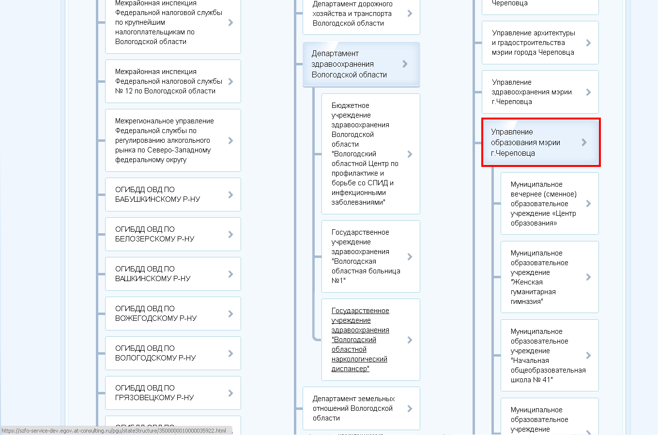
Рисунок 5 Выбор органа власти.
5. Выберите из списка услуг «Прием заявлений, постановка на учет и зачисление детей в образовательные учреждения, реализующие основную образовательную программу дошкольного образования (детские сады)» (Рисунок 6)
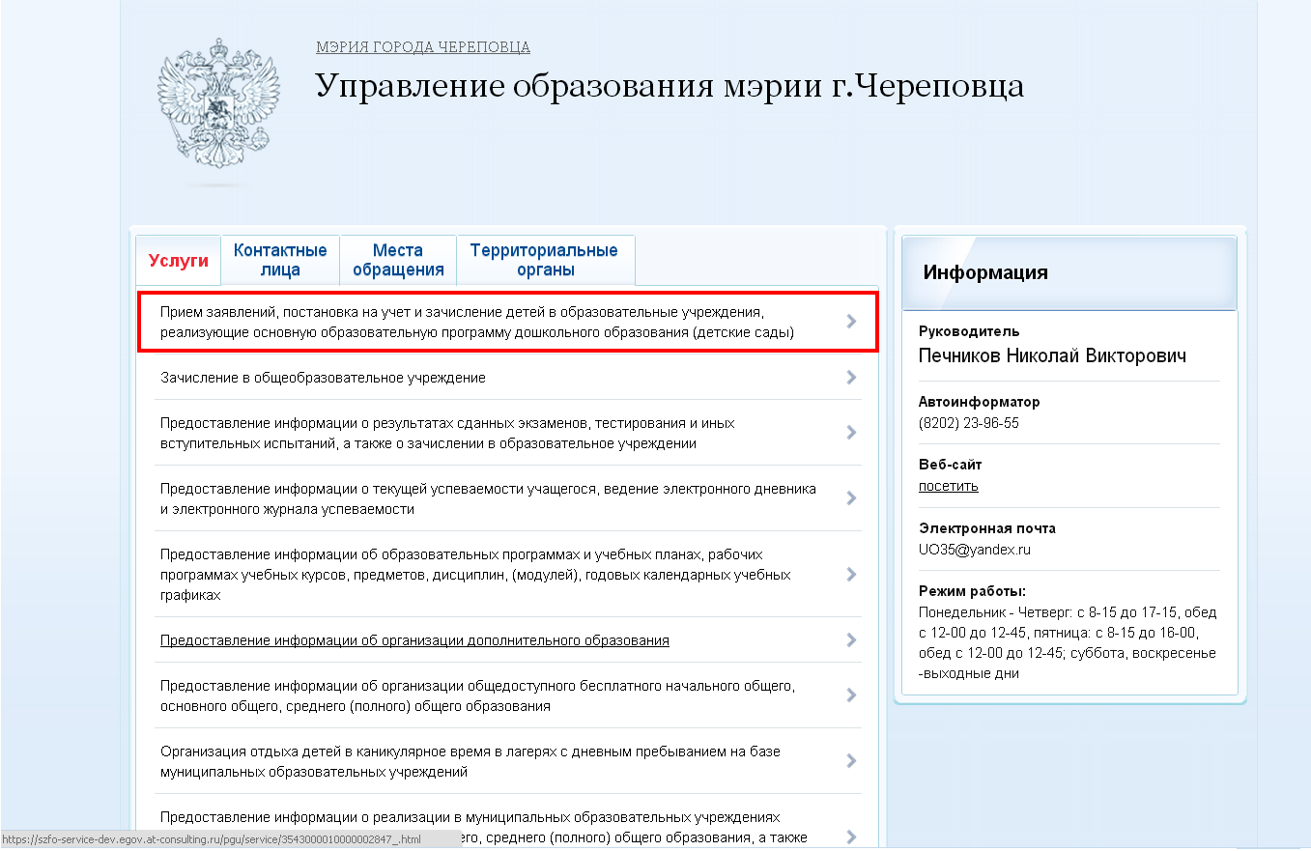
Рисунок 6. Выбор услуги
6. После выбора услуги пользователь может изучить информацию по ней. Далее нажмите на кнопку «Получить услугу». (Рисунок 7).
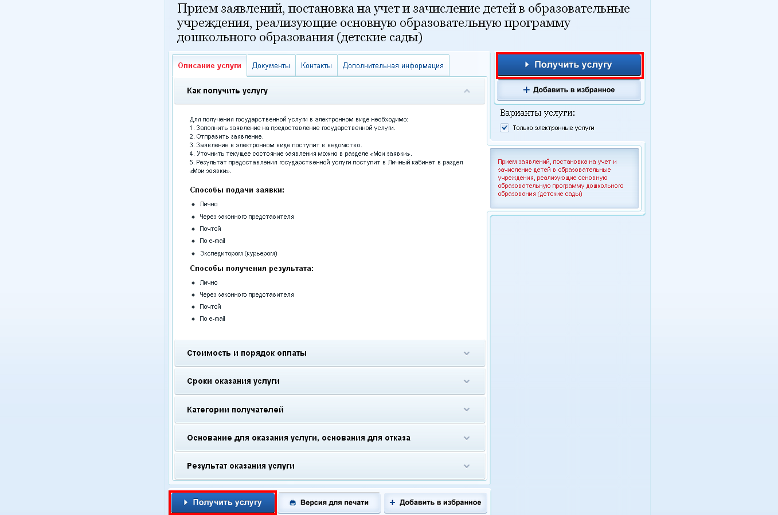
Рисунок 7. Информация по услуге
7. На первом этапе оказания услуги вводятся данные о заявителе. После заполнения всех полей нажмите на кнопку «Далее» (Рисунок 6).
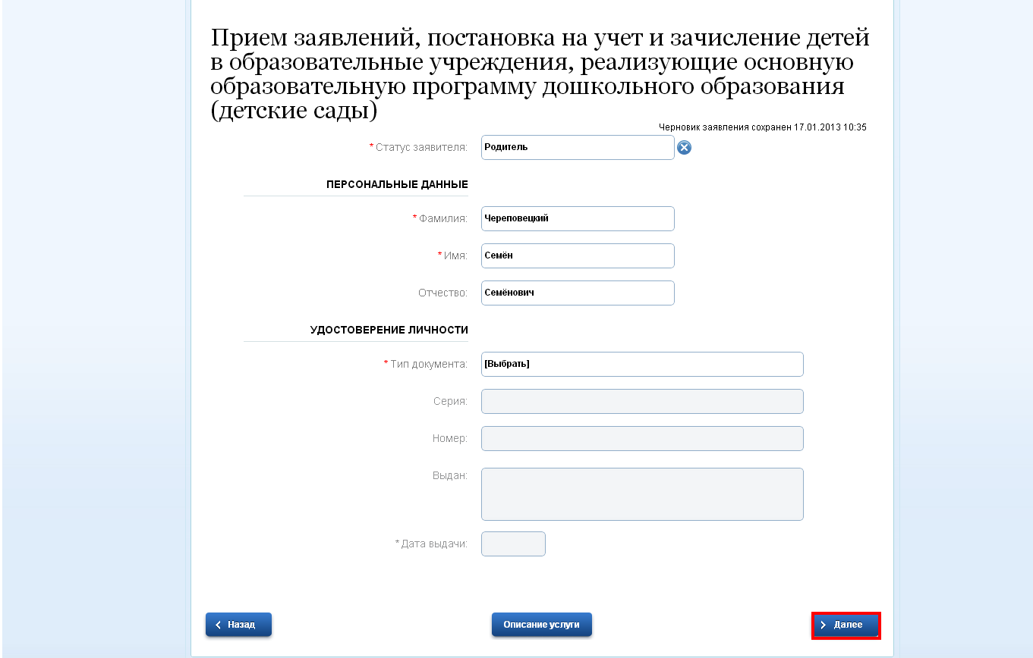
Рисунок 6.Заполнение данных

8. На следующем этапе оказания услуги вводятся данные о ребенке. После заполнения всех полей нажмите на кнопку «Далее» (Рисунок7).

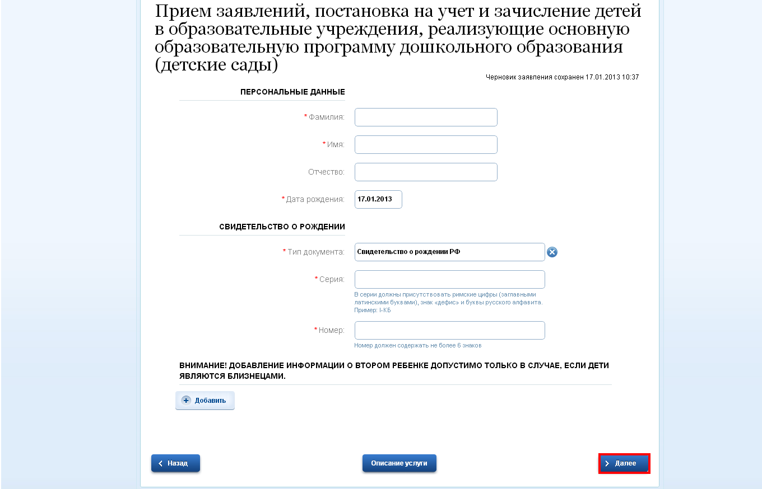
Рисунок 7. Заполнение данныъ

- Далее введите параметры оказания услуги:

- Тип заявления: Зачисление/постановка в очередь или перевод
- Желаемая дата зачисления
- Время пребывания - выбирается из выпадающего списка
- Потребность по здоровью - выбирается из выпадающего списка
- Предлагать временное место/ближайшие ДОУ - если данный параметр необходим то в соответствующем окошке нужно поставить галочку.
- Категория льгот - выбирается из выпадающего списка
- Искать в возрастной категории своего возраста/младше/старше- если данный параметр необходим, то в соответствующем окошке нужно поставить галочку.
- Желаемое ДОУ – выбирается из выпадающего списка
При нажатии на кнопку «Добавить» появляется выбрать дополнительное желаемое ДОУ. Можно выбрать до 5 ДОУ.
После заполнения всех полей нужно нажать на кнопку «Далее» (Рисунок 8).

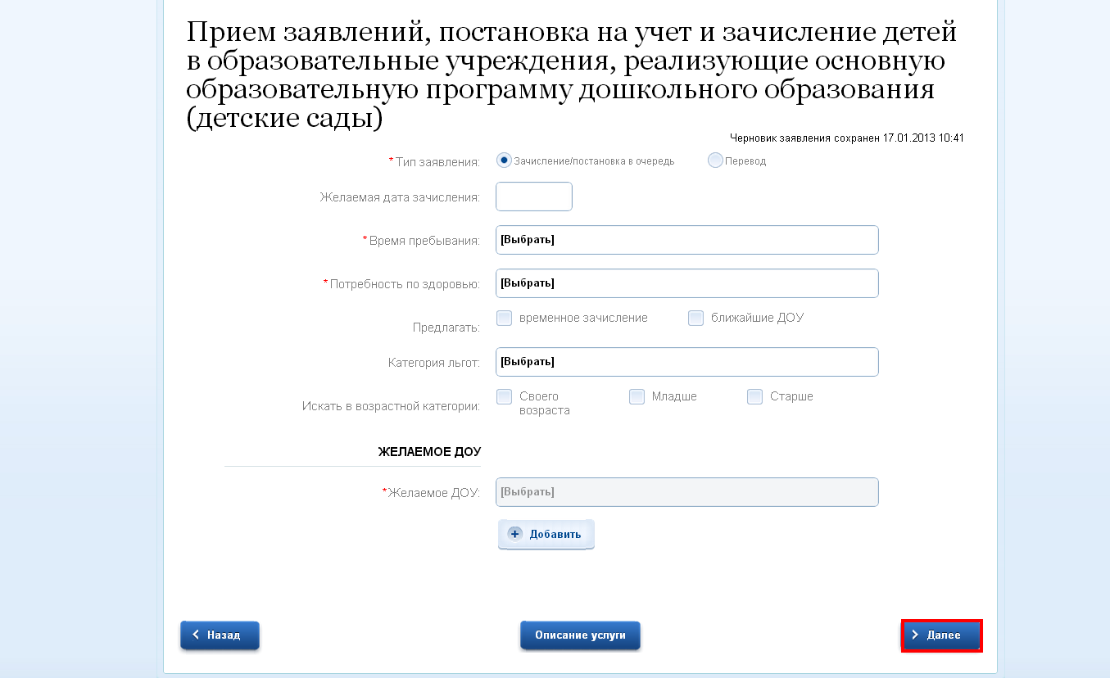
Рисунок 8. Заполнение данных

10. На следующем шаге необходимо прикрепить электронные копии документов (например, свидетельство о рождении ребенка или документ подтверждающий наличие льготы). Для этого нажмите на кнопку «Загрузить»(Рисунок 9)

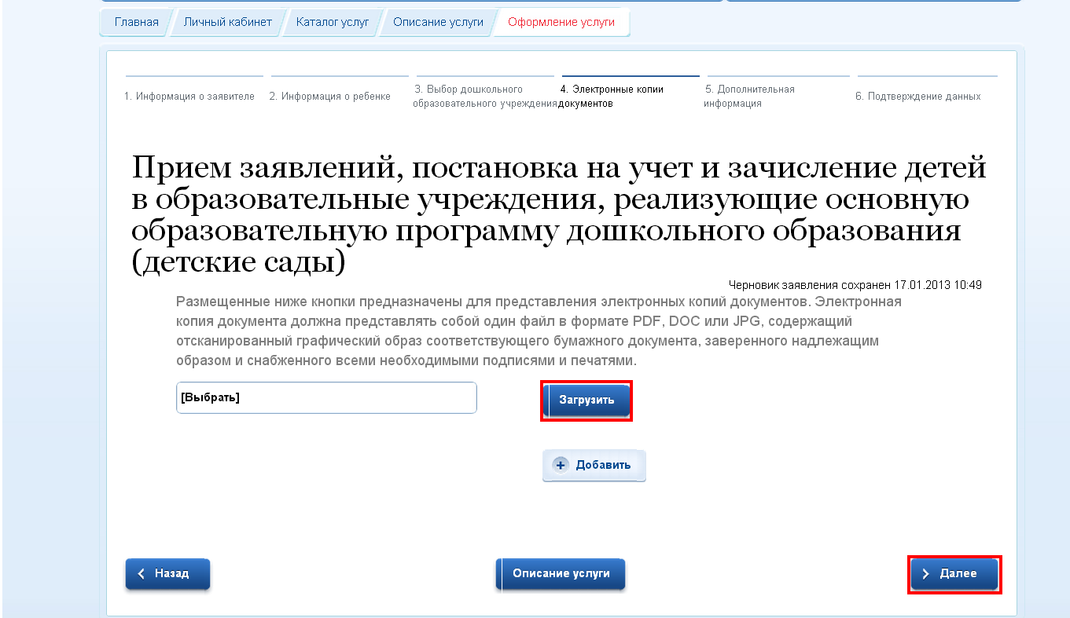
Рисунок 9.
В появившемся окне найдите и выберите нужный документ и нажмите на кнопку «Открыть». (Рисунок 10).
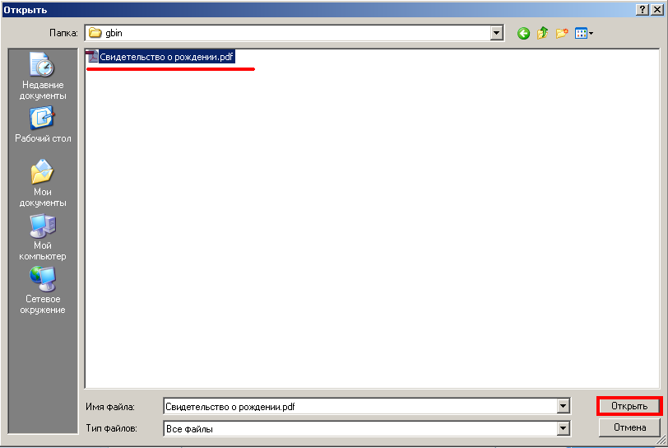
Рисунок 10.
После того как документ прикрепился, нужно аналогично прикрепить следующий, либо, если все нужные документы прикреплены нажать на кнопку «Далее».
11. На следующем этапе выберите способ информирования и ввести контактные данные. . После заполнения всех полей нужно нажать на кнопку «Далее» (Рисунок11).
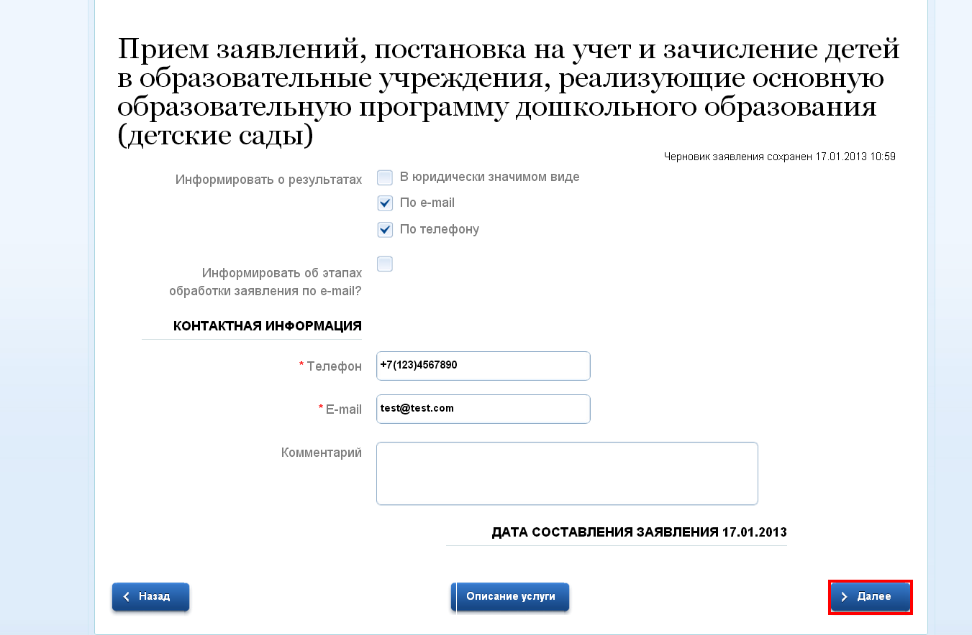
Рисунок 11.

12.После этого необходимо перепроверить все введенные данные и, если ошибок нет, нажать на кнопку «Подать заявление»(Рисунок 12)

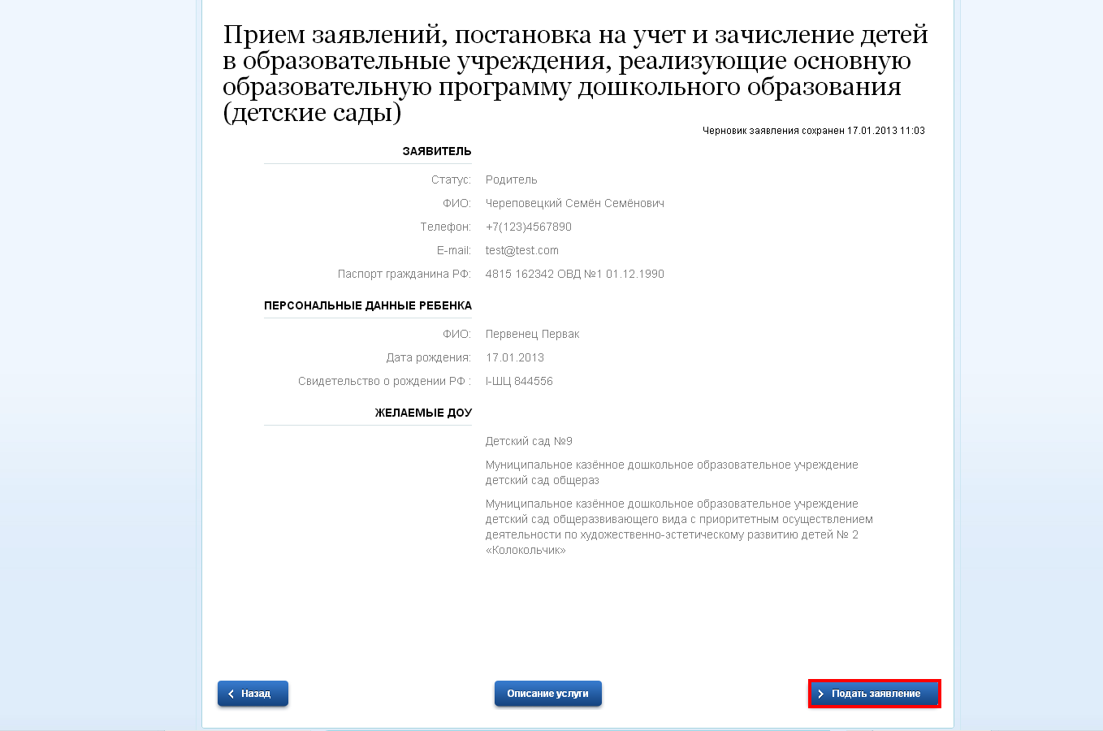
Рисунок 12

13. На следующем экране видно всю информацию по заявление. Все изменения по заявлению будут отображаться в поле «Статус»(Рисунок 13)

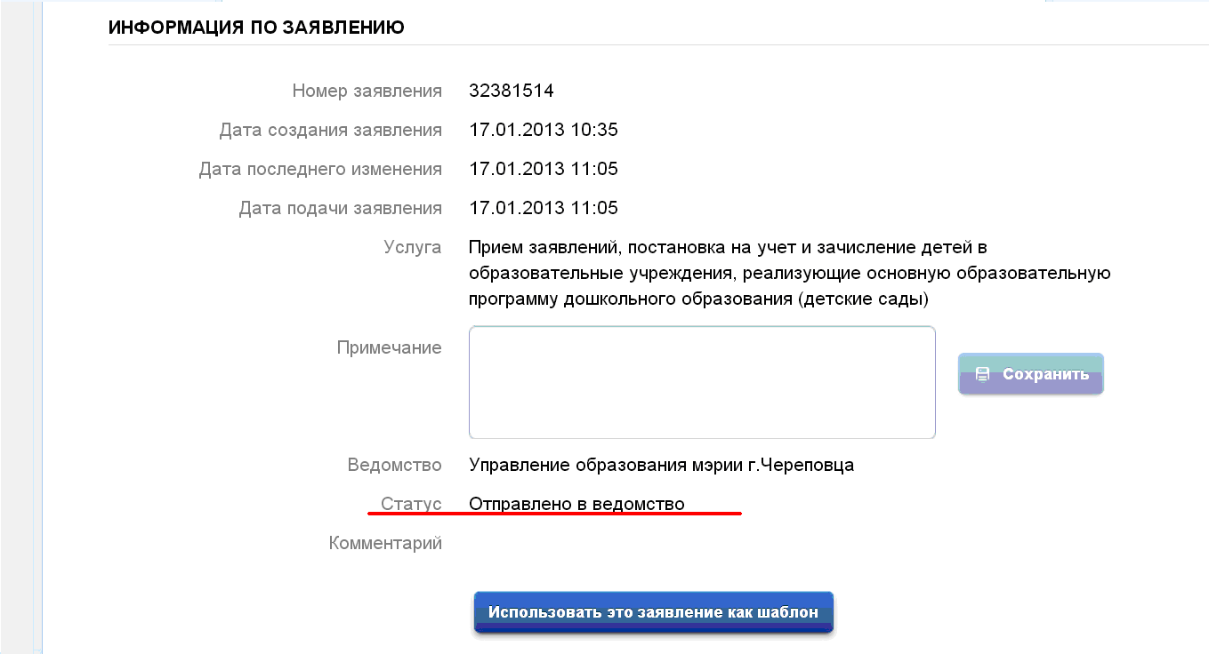
Рисунок 13

- Найдите ваше заявление одним из способов:
- введите уникальный номер заявления и нажмите кнопку «Поиск»
- выберите период подачи заявления и (или) ведомство и нажмите кнопку «Применить» (Рисунок 14).
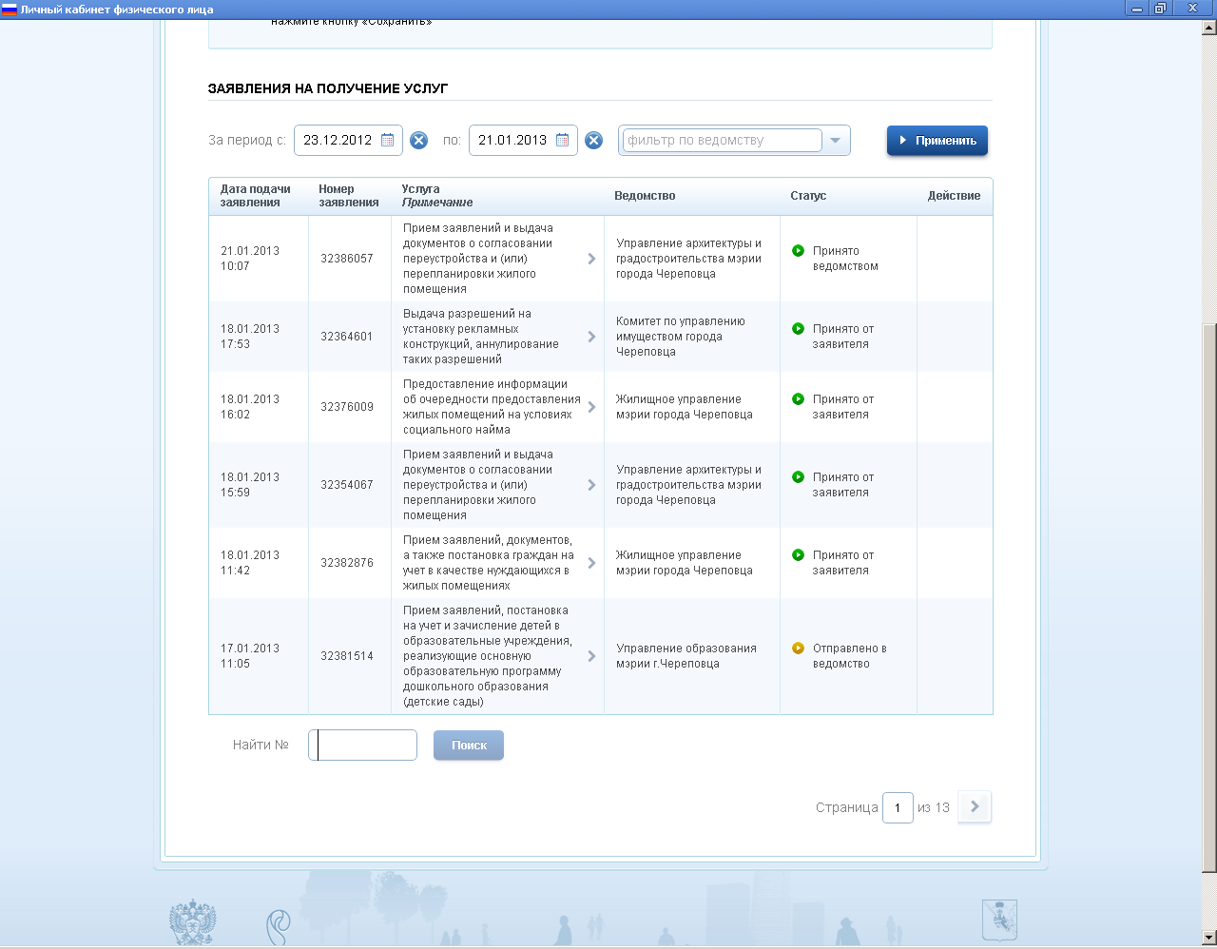
Рисунок 14 Поиск заявления

- Внизу на вкладках можно просмотреть документы по данному заявлению, историю его рассмотрения, счета к оплате. Перейдите на вкладку – история рассмотрения заявления. Если заявление принято к рассмотрению ведомством, в истории рассмотрения заявления появится новое событие (Рисунок 16).
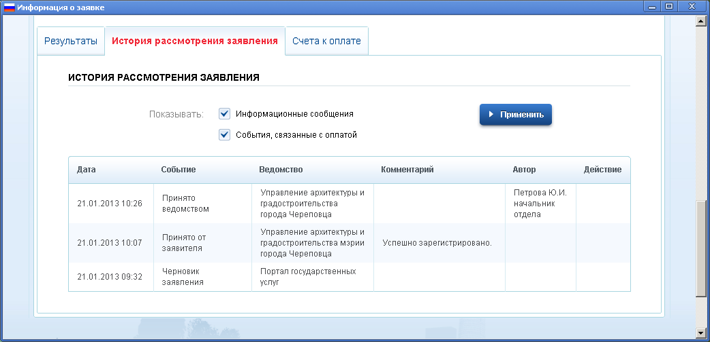
Рисунок 15. Истрия рассмотрения заявления

